Уважаемые господа!
Предлагаем Вашему
вниманию трактор ТГ-170 и его модификации
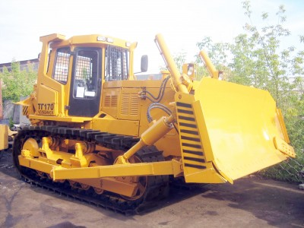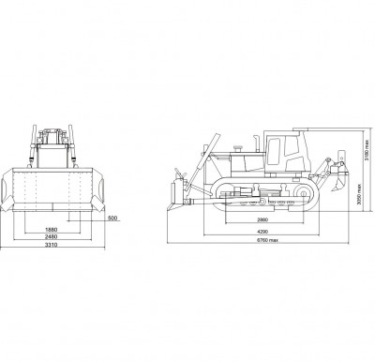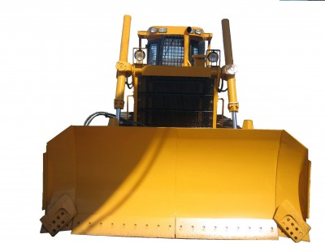

На предприятии ЗАО ЮУЗТ освоен выпуск сверхмощных современных бульдозеров марки ТГ-170.01-1Е. Ресурсная база данной модели увеличена благодаря использованию новых длинноходовых цилиндров, установка которых позволяет рациональнее использовать массу бульдозера во время работы.
В гидросистеме удлиненных цилиндров высвобождается запас рабочего давления, которое способствует повышению силовых параметров. Бульдозер данной марки отличает высокая производительность благодаря экономии ресурсной базы, а также увеличению емкости используемого отвала.
Технические характеристики:

Модель | ТГ-170.01-1Е | ТГ-170М.01-1Е
Двигатель | ЯМЗ-238М2 (240 л.с.) | Д-180 (180 л.с.)
Количество опорных катков | 6 | 6
Кабина | Шестигранная | Четырёхгранная или шестигранная
Тип цилиндров | Длинноходовые | Длинноходовые
Трансмиссия | Механическая (МТ) | Механическая (МТ)
Пусковой двигатель (ПД) | Нет | Есть
Электростартерная  система пуска пуска двигателя (ЭССП) | Есть | Нет
Тип прицепного устройства (ЖПУ) | Жёсткое прицепное устройство | Жёсткое прицепное устройство
Тип отвала (Е) | Полусферический | Полусферический

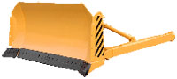 | Полусферический отвал (тип Е)  Ширина отвала, мм: 3310  Высота отвала, мм: 1310  Объем призмы волочения, м3: 4,75  Основной угол резания, град: 55°  Максимальный перекос: 630мм(10°)  Масса оборудования, кг: 2510  Изменение угла резания винтовым раскосом  Перекос гидрораскосом

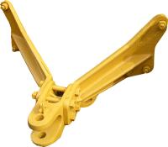 | Жесткое прицепное устройство (ЖПУ)  Общего назначения

Гарантия: 12 месяцев
Срок поставки: 30-60 дней
Цена: ТГ-170.01-1Е – 7 072 000 рублей (цена указана с утилизационным сбором)
ТГ-170М.01-1Е – 7 072 000 рублей (цена указана с утилизационным сбором)

